京能清洁能源及所属企业2020应届毕业生招聘表
序号 | 需求企业名称 | 计划招聘人数 | 需求专业 | 学历 | 需求人数
1 | 北京清洁能源电力股份有限公司北京分公司 | 50 | 新能源及  电气等相关专业 | 专科及以上 | 50
2 | 北京清洁能源电力股份有限公司西北分公司 | 20 | 新能源及  电气等相关专业 | 专科及以上 | 20
3 | 北京清洁能源电力股份有限公司华南分公司 | 7 | 电气、财务等相关专业 | 专科及以上 | 7
4 | 北京清洁能源电力股份有限公司内蒙古公司 | 3 | 新能源及  电气等相关专业 | 专科及以上 | 3
5 | 北京清洁能源电力股份有限公司东北分公司 | 4 | 新能源及  电气等相关专业 | 专科及以上 | 4
6 | 北京京能高安屯燃气热电有限责任公司 | 5 | 热动、电气、自动化  、财务等相关专业 | 本科及以上 | 5
7 | 北京京丰燃气发电有限责任公司 | 5 | 热动、电气、自动化  、化学等相关专业 | 本科及以上 | 5
8 | 北京京桥热电有限责任公司 | 5 | 热动、电气、自动化等相关专业 | 本科及以上 | 5
9 | 北京京西燃气热电有限公司 | 5 | 热动、电气、自动化  、财务等相关专业 | 本科及以上 | 5
10 | 北京太阳宫燃气热电有限公司 | 5 | 热动、电气、自动化  、财务等相关专业 | 本科及以上 | 5
11 | 北京上庄燃气热电有限公司 | 5 | 热动、电气、化学等相关专业 | 本科及以上 | 5
12 | 北京京能未来燃气热电有限公司 | 4 | 热动、电气、自动化等相关专业 | 本科及以上 | 4
13 | 珠海市钰海电力有限公司 | 5 | 热动、电气、自动化等相关专业 | 本科及以上 | 5
合 计 |  | 123 | - | - | 123



北京京能清洁能源电力股份有限公司

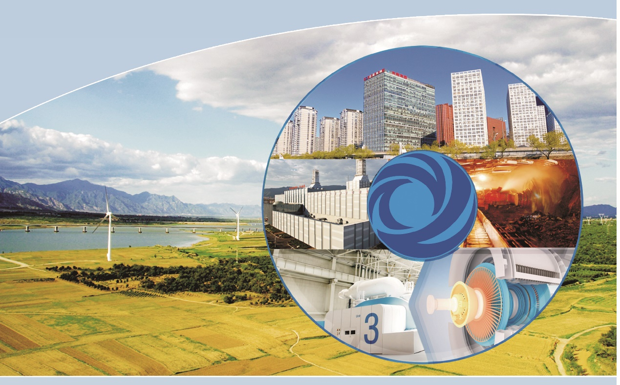

北京京能清洁能源电力股份有限公司成立于2010年8月，是北京能源集团有限责任公司的控股公司，公司于2011年12月22日在香港联交所主板上市。作为京能集团清洁能源项目的投资建设运营平台。

截至2018年底，公司注册资本金82.44亿元，总资产550.16亿元，投资项目覆盖北京、河北、山西、内蒙古、宁夏、新疆、四川、广东等20多个省市自治区，业务范围涵盖燃气发电及供热、风力发电、光伏发电、中小型水电及其他清洁能源业务。公司运营、管理参控股国内企业超过60家，在立足国内市场的同时，积极开拓海外市场，控股澳大利亚Gullen Range（165.5MW）风电项目。

清洁能源公司欢迎您的加入，必将为您提供展现自我、发现自我、实现自我的舞台。

公司地址：北京市朝阳区西坝河６号

北京京能清洁能源电力股份有限公司北京分公司

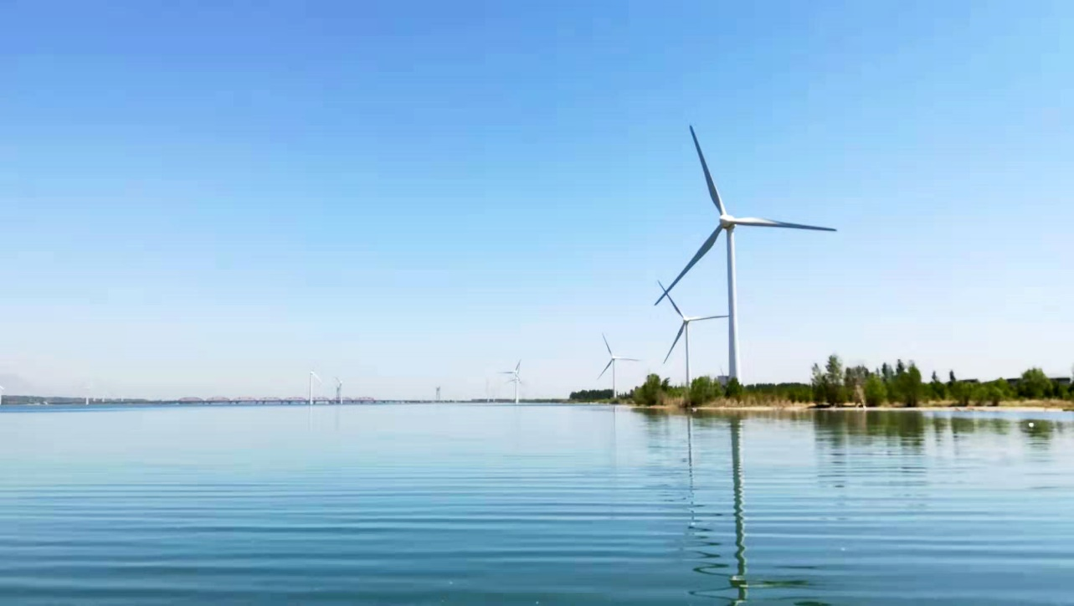

2019年5月原清洁能源北京公司和新能源公司融合成立北京分公司。公司管理区域为北京、天津、河北、山东、河南、江苏、浙江、上海、新疆、青海、西藏等十一个省区市区域。主要业务有光伏发电、风力发电、垃圾发电、地热。目前管理21个项目公司。

截至目前，投产装机容量为83万千瓦（其中风电2个容量28.5万千瓦、光伏15个容量54.5万千瓦），总资产86.1亿元，预计2021年装机容量达到200万千瓦，总资产达到168亿元。

公司地址：北京市朝阳区华腾世纪总部公园G座

北京京能清洁能源电力股份有限公司西北分公司

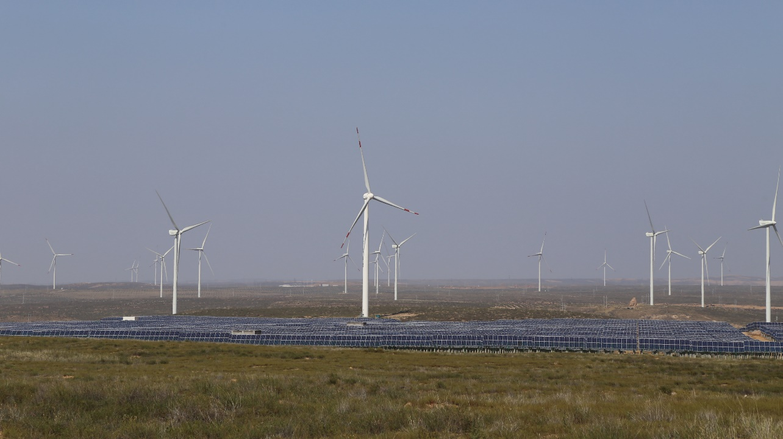

北京京能清洁能源电力股份有限公司西北分公司本部位于宁夏回族自治区银川市，前身是北京京能新能源有限公司宁夏分公司，主要负责京能集团在宁夏、陕西、甘肃三省的清洁能源投资建设和运营管理。截至2019年11月，管理总资产人民币65亿元，投运、在建风力发电、光伏发电项目11个，共计112万千瓦，其中风力发电75万千瓦，光伏发电37万千瓦，还有部分项目正在收、并购进程中，预计到2020年末，投运装机容量将突破130万千瓦。

公司成立八年以来，装机容量扩大了二十余倍，为员工的个人发展提供了广阔的平台，真正实现了员工与企业“同收获、共成长、同呼吸、共命运”。展望未来，地处国家“一带一路”战略规划前沿地区的京能清洁能源西北分公司，将立足行业实际，在加快生态文明建设的新时期，直面机遇和挑战，为公司的发展再创辉煌，为员工的发展赢得机遇，努力打造成为西北地区“卓越的清洁能源运营商”！

广聚天下英才,让西北更加出彩！北京京能清洁能源电力股份有限公司西北分公司，诚邀您的加入！

公司地址：宁夏回族自治区银川市金凤区黄河东路百盛王朝大厦15层

北京京能清洁能源电力股份有限公司华南分公司

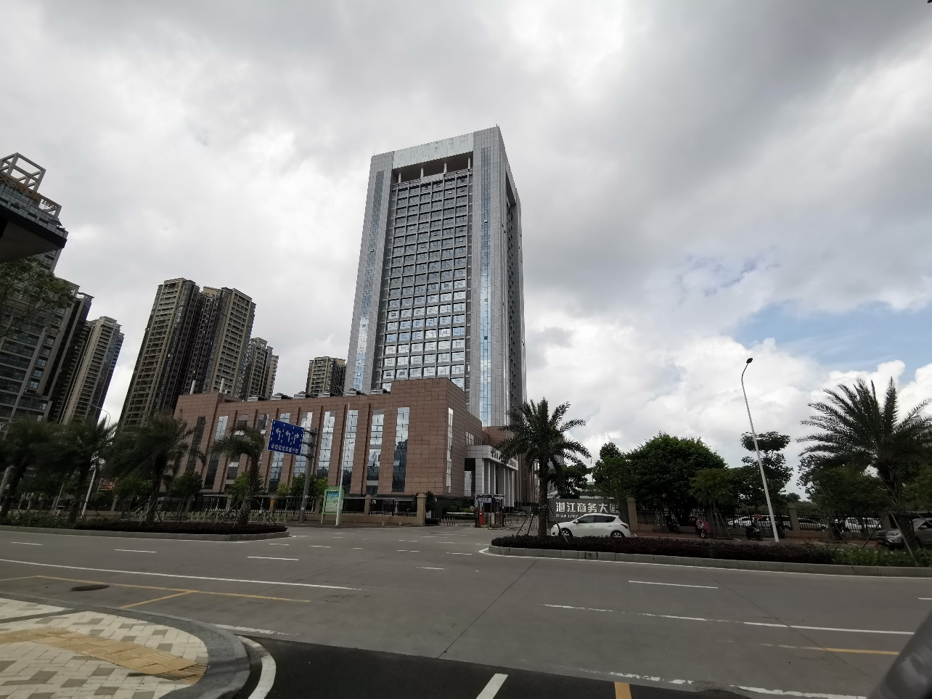

北京京能清洁能源电力股份有限公司华南分公司（以下简称华南分公司）于2019年5月份在广东省湛江市注册成立，隶属于北京京能清洁能源电力股份有限公司（股票代码: 00579.HK）。

华南分公司主要从事光伏发电、风力发电、生物质能发电等项目的投资建设和运营管理。公司下设八个职能部室，区域管辖范围横跨广东、海南、福建、湖南、湖北、江西和安徽七个省份。

公司地址：广东省湛江市赤坎区体育北路15号湛江商务大厦21层

北京京能清洁能源电力股份有限公司东北分公司

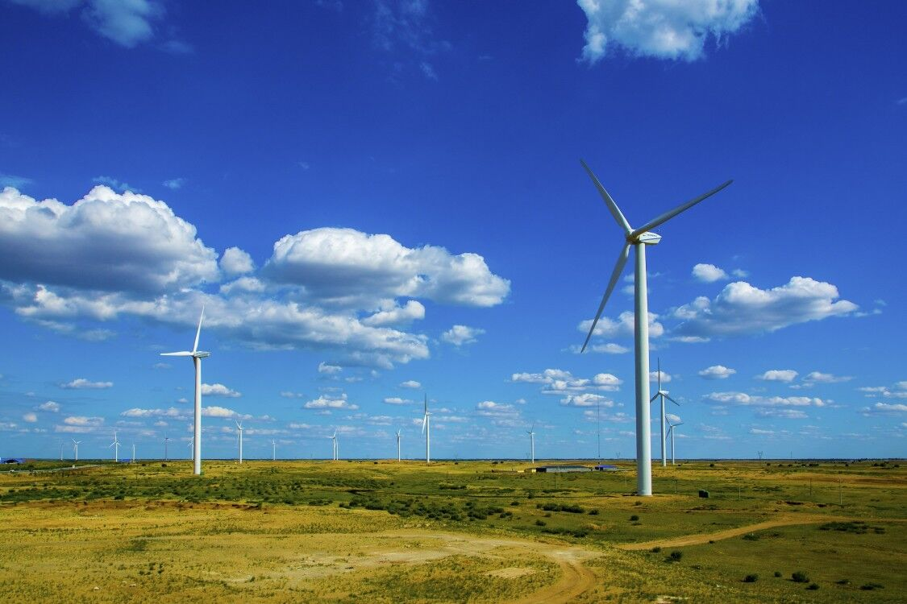

北京京能清洁能源电力股份有限公司东北分公司是北京京能清洁能源电力股份有限公司的区域管理分公司，管理区域为黑龙江、吉林、辽宁三省和蒙东电网覆盖区域，主要从事风力发电、太阳能发电项目的投资建设和运营管理工作。截至2019年10月末，公司注册资本金11.65亿元，总资产24.09亿元。累计投产装机容量为45.65万千瓦，其中风电37.65万千瓦，太阳能发电8万千瓦。

公司地址：辽宁省沈阳市浑南区天成街6号

北京京能清洁能源电力股份有限公司内蒙古分公司

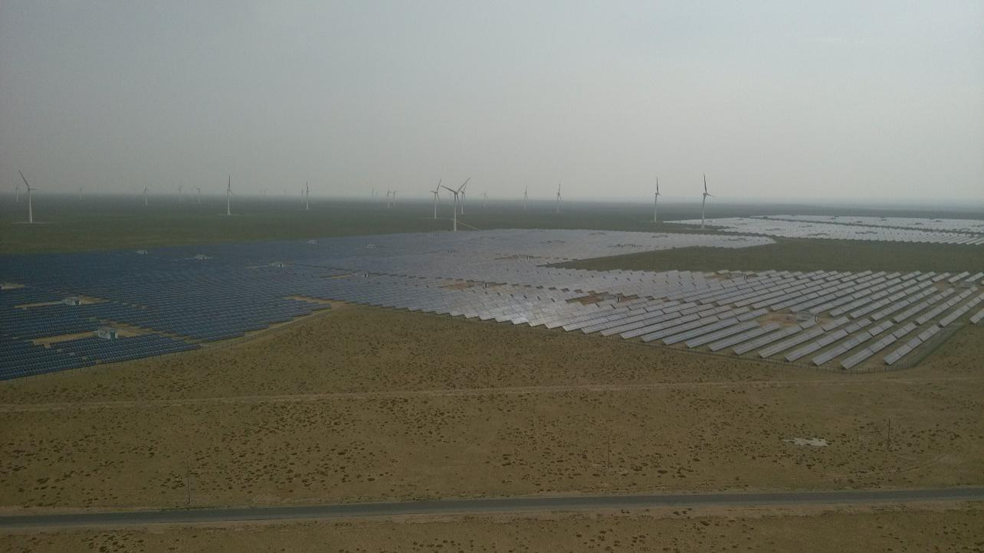

北京京能清洁能源电力股份有限公司内蒙古分公司位于呼和浩特市，前身为北京京能国际内蒙古风电分公司，于2007年6月成立，2009年9月按照集团公司部署与北京京能新能源有限公司合并，2019年8月22日，按照集团和平台区域化改革安排部署正式成立清洁能源内蒙古分公司。公司主要职能为新能源生产经营管理和前期开发，下辖12个已投产场站，总装机容量为1503.75MW，分布在蒙西电网、山西省等地。

清洁能源内蒙古分公司自成立以来，不断致力于提升管理水平，筑牢可持续发展根基，在全体员工的共同奋斗下，项目建设运营和公司发展不断跨越新台阶，是一支团结高效，敬业奉献的团队，现诚邀技术型、创新型、实干型的人才加入我们的队伍，共同为建设卓越的清洁能源供应商作出贡献。

公司地址：内蒙古自治区呼和浩特市赛罕区金桥开发区银河北街76号盛海大厦B座

北京京能高安屯燃气热电有限责任公司



北京京能高安屯燃气热电有限责任公司成立于2010年12月30日，为北京能源集团有限责任公司下属企业，现为北京京能清洁能源电力股份有限公司全资子公司，负责北京东北热电中心京能燃气热电厂工程建设及投产后的运营和管理。

北京东北热电中心京能燃气热电厂工程是根据北京市“十二五”期间加快构建安全、高效、低碳、城市供热体系，持续改善环境质量、加速能源清洁化进程的有关精神，按照“一个中心、统一规划、两个电厂、共同协作”的原则，由京能集团投资建设的北京市重点工程。机组于2014年12月10日顺利通过168小时满负荷试运，转入商业运营。

工程新建一套9F级燃气-蒸汽联合循环“二拖一”发电供热机组，总装机容量845MW，供热能力596MW，年发电量38亿千瓦时，供热面积约1200万平方米。工程采用先进的SSS离合器技术和烟气余热深度利用技术，同期建设烟气脱硝装置，可最大程度地提高机组的供热能力，符合国家节能、高效、环保政策。工程将先进的“一键启停”技术及现场总线技术应用于联合循环机组，构建现场设备、工业控制系统、企业管理体系一体化的智能化管控平台。通过对现场总线设备管理功能的二次开发，并结合SIS系统及ERP系统建设，已建成基于现场总线技术的数字化电厂。

公司地址：北京市朝阳区金榆路马各庄东路3号

北京京丰燃气发电有限责任公司

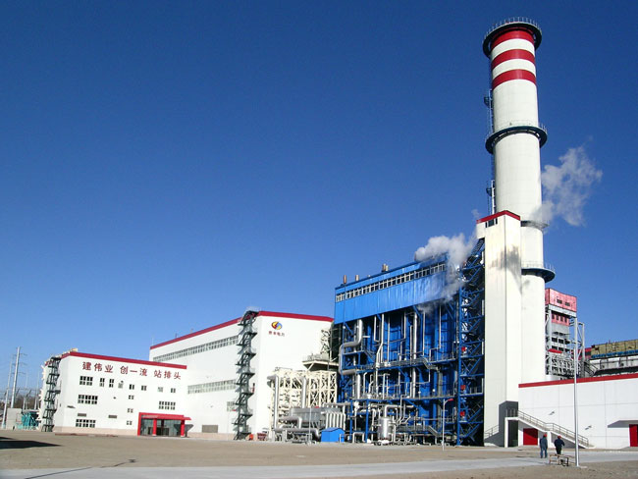

北京京丰燃气发电有限责任公司坐落于京城西南郊，距中心城区仅30公里，地理位置得天独厚。公司由北京京能清洁能源电力股份有限公司100%控股，规划建设2×400MW级燃气蒸汽联合循环发电机组，第一台机组于2006年1月1日正式移交生产，该机组总投资约合16.3亿元,设计年发电量14亿千瓦时, 是国内首批建设的9F型大容量燃气蒸汽联合循环发电机组之一，是北京市第一台燃气发电机组，自动化程度高，处于国际领先水平。目前二期工程正在紧张筹建阶段。

公司地址：北京市丰台区云岗西路15号

北京京桥热电有限责任公司

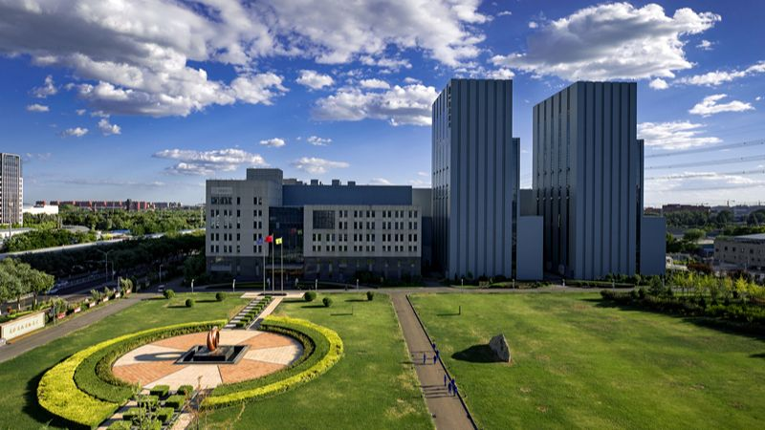

北京京桥热电有限责任公司是北京能源集团有限责任公司旗下上市公司北京京能清洁能源电力股份有限公司的下属企业，是北京四大燃气热电中心之一－北京西南热电中心。公司成立于2003年，位于北京市丰台区草桥东路29号，占地面积10.3公顷。总装机包括四台116MW燃气热水锅炉和一套F级“二拖一”燃气蒸汽联合循环热电联产机组，发电装机容量838MW，供热能力1056MW，供热面积2100万平方米。京桥热电公司开展推行“五精”管理,创建“三基九力”团队，为发展清洁能源，满足首都人民热电需求，做出了积极贡献。

京桥热电公司自成立以来，经济效益良好并获得多项荣誉称号。2014年，中共中央总书记、国家主席、中央军委主席习近平来到京桥热电公司，了解北京市冬季供热情况，亲切慰问了京桥热电公司生产一线干部职工，对大家的工作和绿色能源的发展给予了充分的肯定。

公司地址：北京市丰台区草桥东路29号

北京京西燃气热电有限公司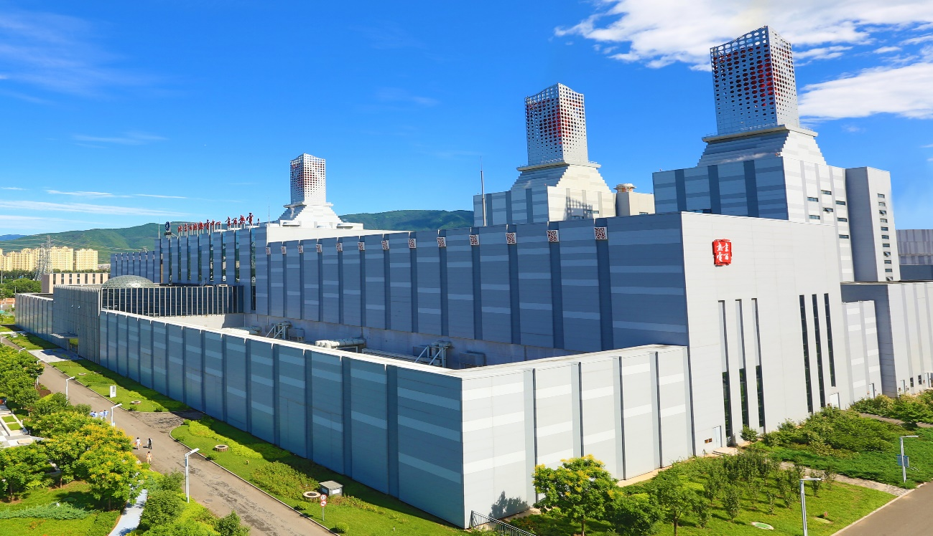

北京京西燃气热电有限公司（简称：京西热电）成立于2012年4月11日，位于文化底蕴深厚、交通便捷的首都工业老区——石景山西部高井地区，注册资本101000万元，是京能集团上市公司——北京京能清洁能源电力股份有限公司的全资子公司，占地9.8公顷，它传承了石景山发电总厂的百年历史，如今负责建设并运行北京西北热电中心京西燃气热电项目，在2015年、2018年顺利通过北京市高新技术企业认定；于2016年成为中国唯一一家获得“亚洲电力年度发电创新技术金奖”的发电企业；在2017年斩获“2016-2017年度国家优质投资项目特别奖”。

京西热电选用3台西门子“9F”级燃气轮机，由一套“二拖一”及一套“一拖一”燃气——蒸汽联合循环发电机组配置而成，装机容量为1307兆瓦，投资规模52.52亿元。年发电量可达58.81亿千瓦时，供热能力883兆瓦，供热面积1800万平方米。该项目是《北京市2013-2017年清洁空气行动计划》中的战略性重点工程，具有“机组效率高、供热能力大”；“节能低碳化、减排清洁化”；“一键启停快、优化创新多”等多重优势，自2014年10月投产至今，创造了显著的经济效益和社会效益。它不仅增强了电网的应急和调峰能力，还替代了燃煤电厂，保障城市集中供暖，为首都经济社会快速发展提供清洁能源保障。

公司地址：北京市石景山双峪路1号
北京太阳宫燃气热电有限公司

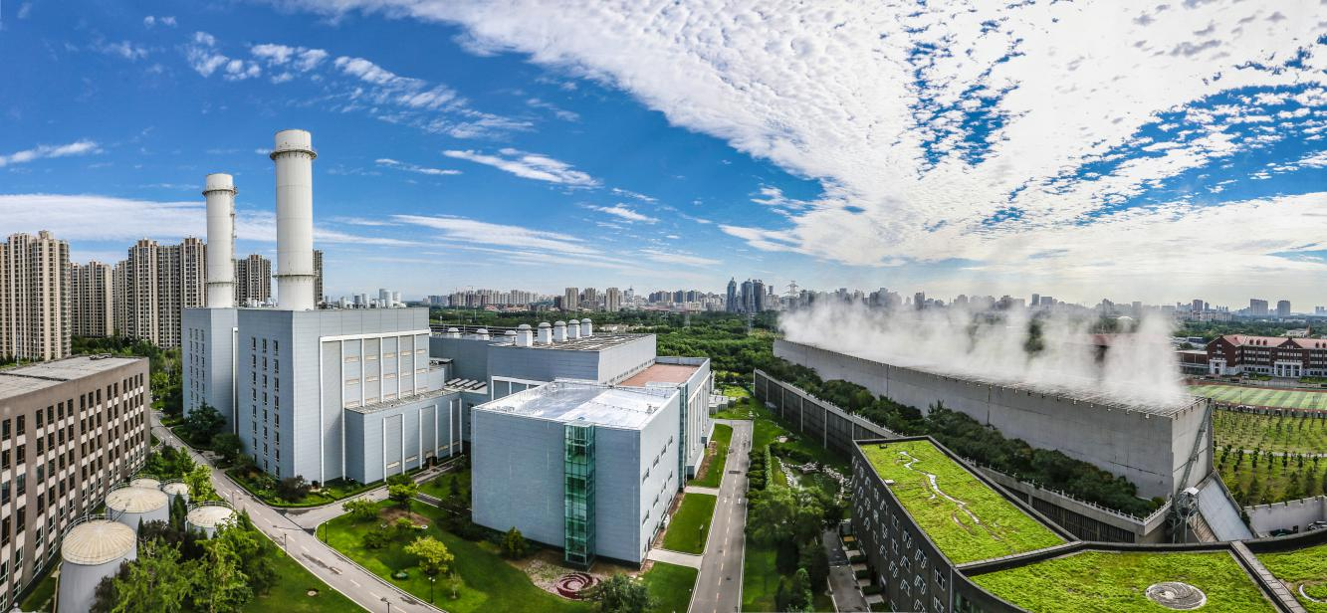

北京太阳宫燃气热电有限公司隶属于北京能源集团有限责任公司清洁能源板块。北京能源集团有限责任公司作为北京市国有企业，因骄人的业绩和持续优化的产业结构，数年来一直雄踞中国500强企业榜，2019年排名271位。

北京太阳宫燃气热电有限公司地处北京东北三四环之间，被称谓“离天安门最近的明星电厂”。公司建设规模为780兆瓦级燃气-蒸汽联合循环发电供热机组，年设计发电量约35亿千瓦时，供热能力465兆瓦，供热面积1000万平方米。公司作为奥运会配套工程于2008年4月24日整套机组正式投入商业运行。

北京太阳宫燃气热电有限公司作为首都“十二五”四大燃气热电中心的建设项目之一，自投产运营以来，经营业绩良好，在确保北京能源安全可靠供应、大气环境有效治理等方面也发挥了重要作用，实现了国有企业政治属性、社会属性和经济属性的齐头并进、长足发展。

公司地址：北京市朝阳区西坝河路6号

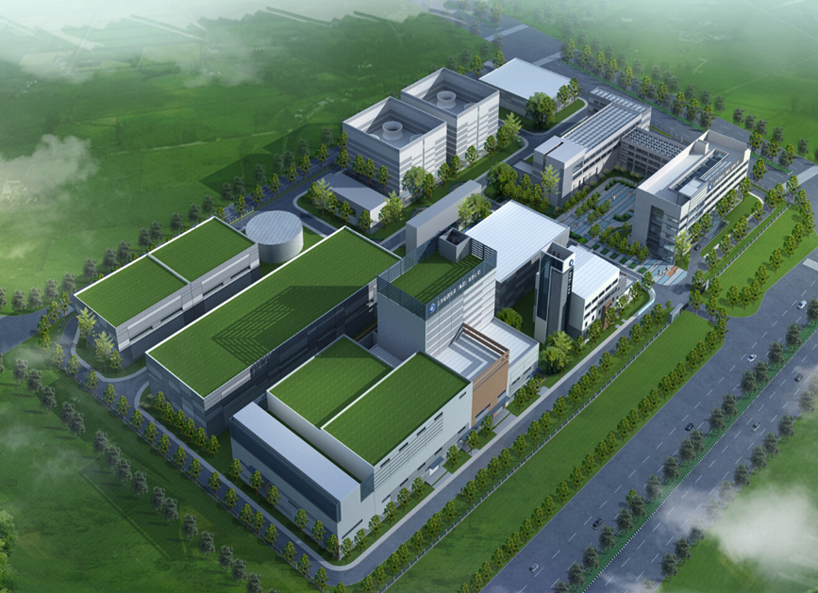
北京上庄燃气热电有限公司

北京上庄燃气热电有限公司是由北京能源集团有限责任公司清洁能源板块出资组建的国有企业，公司地处北京市规划建设的国家自主创新示范区和高新技术产业聚集区的海淀北部地区，东临航天城，西临凤凰岭，环境优美交通便利。根据北京市能源建设总体规划和北京市“清洁空气行动计划”，公司已建设1台9E级燃气-蒸汽联合循环热电冷联产机组，并配套建设多种能源体系，打造成为“节能低碳化、减排清洁化、管理智能化、景观生态化”的区域能源中心。项目于2018年10月投产发电，承担中关村发展新区核心区的能源供应，为改善海淀北部地区用能提供重要保障。

公司地址：北京市海淀区上庄镇西马坊

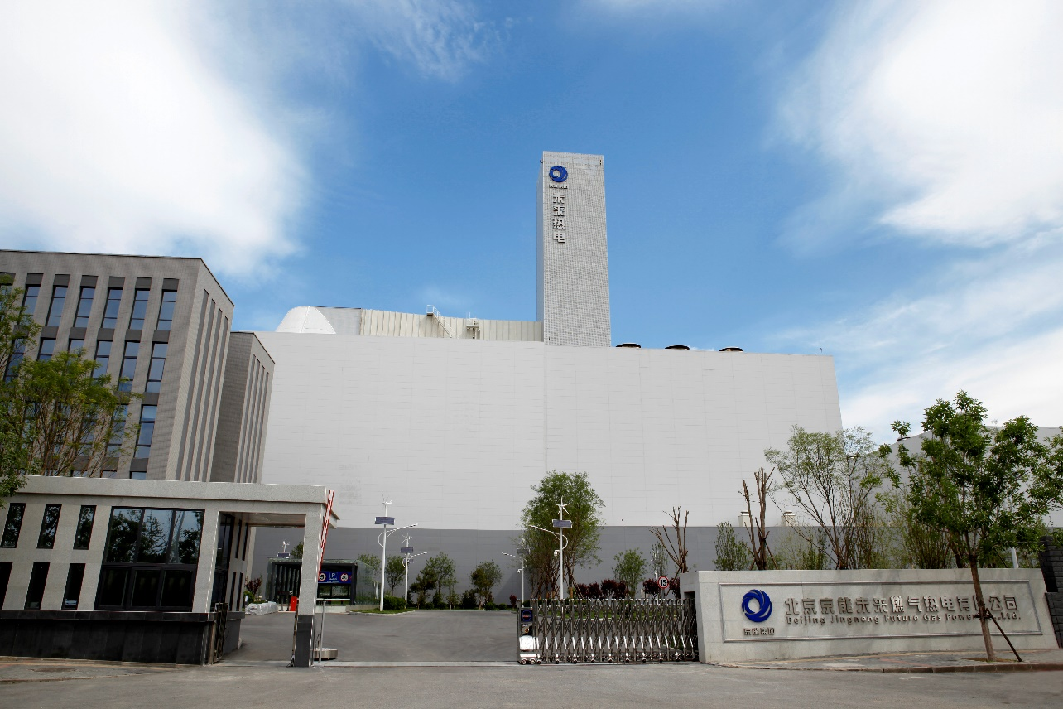
北京京能未来燃气热电有限公司

北京京能未来燃气热电有限公司隶属北京能源集团有限责任公司，地处未来科学城南区。公司秉承未来科技城“集约、科技、绿色、低碳”的建设理念，主要建设燃气冷热电三联供系统、调峰热源中心和配套管网项目，建成后承担着向电网发电，为未来科技城供冷、供热的任务，是国内首座区域能源示范项目。

我公司于2012年8月正式开工建设，2014年7月3日正式投产运营，历经几年的健康稳定发展，公司盈利能力逐年提高，社会效益和影响力日益提升。近年来，公司荣获国家优质工程奖、行业优质工程奖、全国“安康杯”竞赛优胜单位、“高新技术企业”、“首都文明单位”称号等。

未来热电秉承“精诚文化”的企业文化理念，主动围绕“四个中心”的首都城市战略定位及北京市未来发展新规划，牢牢抓住“三城一区”建设的重要战略机遇，结合区域能源中心特点，加快供热供冷市场开拓，加快发展方式优化以及人才队伍建设，在做好未来科学城能源服务保障工作的同时，努力打造创新型区域能源示范窗口企业。

公司地址：北京市昌平区北七家镇未来科学城南区

珠海市钰海电力有限公司

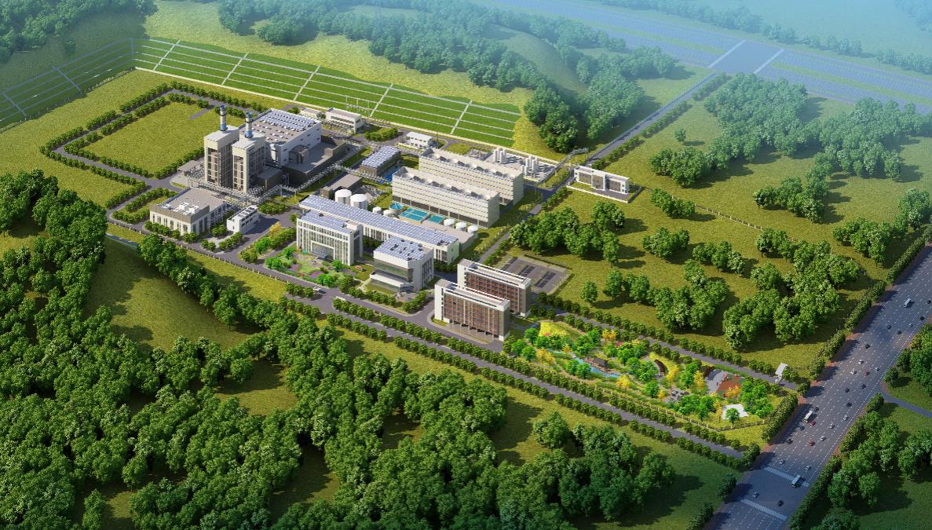

珠海市钰海电力有限公司珠海市钰海电力有限公司是京能集团控股的一家天然气发电企业，公司坐落在粤港澳大湾区重要节点城市 ，素有“幸福之城” 、“浪漫之城”美誉的广东省珠海市。项目规划分三期建设，一期工程建设两套460MW燃气—蒸汽联合循环机组及配套热网工程，总投资约30亿元。工程于2018年12月28日正式开工建设，计划2020年6月竣工投产。公司以习近平新时代中国特色社会主义思想为指导，践行五大发展理念，以建成“一流的综合能源服务商”为目标，致力于打造“盈利能力强、创新能力突出、竞争优势明显”的精品工程。

公司地址：广东省珠海市高栏港经济区平沙镇

